TEHNIČKA KULTURA- PETAK- 17. 4. 2020.
PRAVILNO PRANJE RUKU
Da bi bili zdravi trebamo prati ruke.- U današnje vrijeme kada se nastojimo obraniti od virusa zbog kojeg nema škole jako je važno često prati ruke toplom vodom i sapunom.
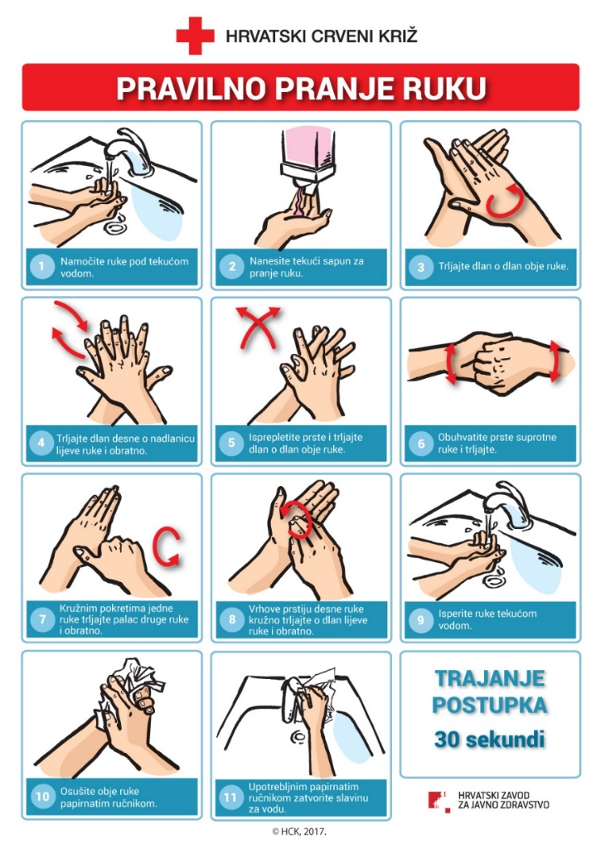
Slika 1: Pravilno pranje ruku

RUKE TREBA PRATI:

- PRIJE JELA

- NAKON KIHANJA, KAŠLJANJA, PUHANJA NOSA

- KAD GOD SU PRLJAVE

- KAD GOD SE SJETIMO

Slika 1: izvor https://www.hzjz.hr/sluzba-zdravstvena-ekologija/pravilno-pranje-ruku/

